UAB "Guminukas" Pakruajo 2B

76126 Siauliai, LITHUANIA

**OEKO**

**TEX®**

ROOTSI TEADUSINSTITUUDID TÕUSUVAD

AB ARGONGATAN 30

BOX104 43153 MOLNDAL, ROOTSI

Certificate

# OEKO-TEX®STANDARD 100

# UAB "Guminukas"

On antud OEKO-TEX" STANDARD 100 sertifikaat ja kaubamärgi kasutusõigus.

.

ULATUS

Kitsad tekstiilid, elastsed lindid ja nöörid, polüestrist, polüpropüleenist, polüamiidist ja/või puuvillast elastaani või kummiga segunenud kootud torud; must ja valge. Kitsad tekstiillindid ja nöörid, polüestrist, polüpropüleenist, polüamiidist, puuvillast ja nende segudest kootud torud;

## OEKO-TEX® poolt.)

## TOOTEKLASS

## I (beebitarbed) - lisa 4

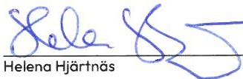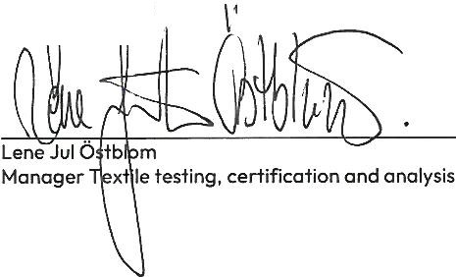

Proj t Mon er

Lisateavet vastavuse kohta (REACH, SVHC, POP, GB18401 jne) leiate aadressilt onoeko-tex.com/en/faq.

Sertifikaat põhineb hindamise ajal kehtinud OEKO-TEX STANDARD 100 katsemeetoditel ja nõuetel.

**See sertifikaat SE10-195 kehtib kuni 11.08.2025.**

**TOENDAVAD DOKUMENDID**

**Katsearuanne : 24-127365-1**

**Vastavusdeklaratsioon vastavalt standardile EN ISO 17050-1, nagu on nõutud OEKO-TEX• OEKO-TEXi kasutustingimustes (ToU)**

Molndal, 2024-08-22

